学案24 现代生物进化理论
课前探究案
【预习目标】
1.阅读教材，分析拉马克进化学说和达尔文的自然选择学说的内容和局限性
2.理解并识记现代生物进化理论的主要内容
3.种群、物种、基因频率、隔离等核心概念的理解
【知识梳理】
一、拉马克的进化学说
1.内容
（1）生物不是神造的，而是由更古老的生物 而来的
（2）生物是由 到 逐渐进化的
（3）生物进化的原因（适应性特征的形成）是由于 和 ，因用进废退而获得的性状是 给后代的。
2.进步意义：否定了 和 ，奠定了科学生物进化论的基础
3.局限性：缺乏证据，多为主观推测
二、达尔文的自然选择学说
1.内容： （基础）
+ → （手段）
有限资源
+ → （结果）
变异
+ →新类型
遗传

2.理解：（1）自然选择的直接对象是 ，间接对象是 ，根本对象是
。
（2）自然选择的因素：对生物的变异起选择作用的是个体所处的 。
（3）自然选择的动力：自然选择是通过 来实现的。
（4）自然选择的结果： 、 。
[思考]
①自然选择的实质是 。
②生存斗争有哪些类型？ 。
3.意义：科学地解释了 的原因和 形成的原因。
4.局限性：（1）对 的本质不能做出科学的解释。
（2）对生物进化的解释局限于 水平。
（3）强调物种形成都是 的结果，不能很好地解释物种大爆发等现象。
自测1．由于蟹类的捕食，某种海洋蜗牛种群中具有较厚外壳的个体的比例逐渐增加。对这个现象的解释，正确的是（ ）
A．人工选择 B．适者生存 C．用进废退 D．定向变异
自测2.（多选）《物种起源》出版已有150年，但依然深深影响着现代科学研究，达尔文（ ）
A.提出了适者生存，不适者被淘汰的观点 B.提出了用进废退的理论
C.认为种群是生物进化的基本单位 D.认识到变异广泛存在并能遗传给后代
自测3.对细菌耐药性产生机理的叙述，不正确的是（ ）
A.细菌耐药性的获得是由于基因突变等方式获得耐药性基因并表达的结果
B.抗生素的使用使病原微生物产生了适应性的变异
C.耐药性增强是由于抗生素对细菌的变异定向选择的结果
D.耐药性增强的过程中细菌耐药性基因频率增大
三、现代生物进化理论
1.发展
（1）对于生物进化过程中遗传和变异的研究，已经从 水平深入到 水平
（2）关于自然选择的作用等问题的研究，已经从以 为单位发展到以 为基本单位。
2.现代生物进化理论的内容
（1）种群是 的基本单位，也是 的基本单位。
①影响种群基因频率发生变化的因素： 、 、 、迁移和遗传漂变等。
②生物进化的实质是 发生变化。
③对基因库和基因频率概念的理解
a.基因库是指种群中 所含有的 。每个种群都有它自己的基因库，每个基因只是种群基因库的一个组成部分。
b.基因频率指一个种群基因库中，某个基因占 的比率。
自测4.关于在自然条件下，某随机交配种群中等位基因A、a频率的叙述，错误的是（ ）
A．一般来说，频率高的基因所控制的性状更适应环境
B．持续选择条件下，一种基因的频率可以降为零
C．在某种条件下两种基因的频率可以相等
D．该种群基因频率的变化只与环境的选择作用有关
（2） 和 产生生物进化的原材料。
①可遗传的变异来源： 、 和 。
②生物变异是 的，只产生生物进化的 ，不能决定生物进化的方向。
③生物变异的利与害并不是绝对的，取决于 。
[思考]突变的频率虽然很低，为什么还能为生物进化提供原材料？

（3） 决定生物进化的方向。
①原因：不断淘汰 变异的基因，积累 变异的基因。
②结果：种群的基因频率发生 改变。
自测5.下列与生物进化相关的描述，正确的是 ( )
A.进化总是由突变引起的 B.进化时基因频率总是变化的
C.变异个体总是适应环境的 D.进化改变的是个体而不是群体
（4）隔离导致 的形成。
①隔离的类型：常见的有 和
②隔离的作用： 不能进行自由交流。
③新物种形成标志：
[思考]物种的判断标准是什么？新物种形成一定要经过地理隔离吗？

自测6.下列关于隔离的叙述，不正确的是 （ ）
A.阻止了种群间的基因交流
B.物种的形成都必定先经过长期的地理隔离
C.遗传组成上的差异是产生生殖隔离的根本原因
D.多倍体植物的产生不需要经过地理隔离
自测7.新物种形成的标志是（ ）
A．具有新的生理功能 B．出现新的形态结构
C．出现地理隔离 D．形成生殖隔离
四、共同进化与生物多样性的形成
1.共同进化
（1）概念：不同 之间、 之间在相互影响中不断进化和发展。
（2）原因：生物与生物之间的 和生物与无机环境之间的 。
[思考]捕食者的存在是否对被捕食者有害无益？

2.生物多样性
（1）内容：基因多样性、 多样性、 多样性。
（2）形成原因：生物的 。
（3）研究生物进化历程的主要依据： 。
[思考]从分子水平和进化角度分析生物多样性形成的原因？

自测8.狼和鹿是捕食和被捕食的关系，从进化的角度分析下列说法，不正确的是（ ）
A.狼在客观上起着促进鹿发展的作用 B.狼的存在有利于增加物种多样性
C.鹿奔跑速度的加快可加速狼的进化 D.鹿的进化速度比狼的进化速度快
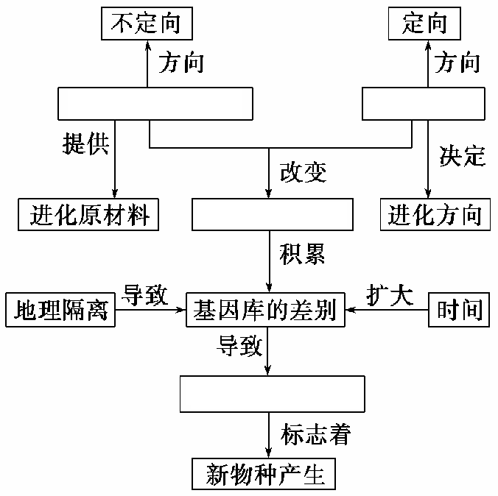
[自我检测]
请完善下列知识树

学案24 现代生物进化理论
课内探究案
【探究目标】
- 深刻认识和理解拉马克学说、达尔文自然选择学说、现代生物进化理论的内容，能够解释生物进化现象
- 比较自然选择学说与现代生物进化理论，理解现代生物进化理论的内容
- 分析并弄清基因频率改变、物种形成与生物进化的关系
- 掌握有关基因频率的计算规律
【探究过程】
考点一：对现代生物进化理论的理解
【典例1】下列符合现代生物进化理论的叙述是（ ）
A.物种的形成可以不经过隔离
B.生物进化过程的实质在于有利变异的保存
C.基因突变产生的有利变异决定生物进化的方向
D.自然选择通过作用于个体而影响种群的基因频率
【思维拓展】
（1）在自然选择过程中，直接受选择的是个体的基因型还是表现型？研究生物的进化，仅研究个体的表现型可以吗？自然选择如何影响种群的基因频率？

（2）基因突变产生的变异都是有利的吗？基因突变为什么不能决定生物进化的方向？

（3）什么是物种？隔离在物种形成中起什么作用？

物种形成的途径有：
（4）①渐变式：经过长期的 而达到 ，形成新物种
②爆发式：不同物种间都存在 ，物种的形成必须经过 时期，但不一定要经过地理隔离，如
【归纳点拨】
（1）自然选择直接作用的是生物的 ，而且是个体的 。
（2）突变包括 ，突变和基因重组都是 、 的，只是提供了生物进化的原材料，不能决定生物进化的方向。变异有害或有利往往取决于生物的 。
（3）自然选择是 的，决定进化的方向，生物进化的实质是 。
（4） 是物种形成的必要条件，物种形成的标志是 。
【变式训练1】根据现代生物进化理论，下列说法正确的是（ ）
A．自然选择决定了生物变异和进化的方向
B．生物进化的实质是种群基因型频率的改变
C．种群内基因频率的改变在世代间具有连续性
D．种群内基因频率改变的偶然性随种群数量下降而减小
【变式训练2】有关基因频率和生物进化的关系，正确的说法是 （ ）
A.生物只要发生进化，基因频率就会改变
B.只有在新物种形成时，才会发生基因频率的改变
C.地理隔离是物种形成的必要条件
D.生物进化了就一定有新物种形成
【归纳点拨】基因频率改变、物种形成与生物进化的关系
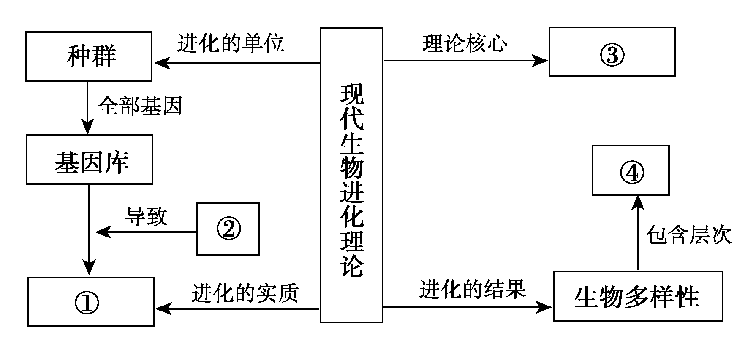
【变式训练3】如图为现代生物进化理论的概念图，以下说法正确的是 ( )
A.①是生物的突变和重组
B.②是自然选择
C.③是自然选择学说
D.④是物种多样性
[归纳提升]

内容 | 物种形成 | 生物进化
标志
变化后与原生物的关系 | 不属于同一物种 | 可能属于同一物种
基因频率是否改变
二者联系 | ①生物进化的实质是基因频率改变，这种改变可大可小，不一定会突破物种的界限，即生物进化不一定导致新物种形成  ②新物种形成则说明生物进化了

考点二：基因频率和基因型频率及相关计算
【典例2】某动物种群中AA、Aa和aa的基因型频率分别为0.3、0.4和0.3，请回答：
(1)该种群中a基因的频率为_______。
(2)如果该种群满足四个基本条件，即种群__ ____、不发生_ _____、不发生______、没有迁入迁出，且种群中个体间随机交配，则理论上该种群的子一代中aa的基因型频率为_____ ____；如果该种群的子一代再随机交配，其后代中aa的基因型频率_______(填“会”或“不会”)发生改变。
(3)假定该动物种群满足上述四个基本条件，但不发生随机交配，只在相同基因型之间进行交配，则理论上该种群的子一代中AA、Aa和aa的基因型频率分别为______、______和_______；如果子一代也同样只发生相同基因型之间的交配，其后代中AA、Aa和aa的基因型频率______(填“会”或“不会”)发生改变。
【思维拓展】
（1）随机交配和相同基因型之间的交配有什么区别？

（2）上题（2）中子一代再随机交配，其后代中a的基因频率为 ，上题（3）中子一代只发生相同基因型之间的交配，其后代中a的基因频率为 。
【归纳点拨】
1.已知基因型频率求基因频率的方法
(1)利用基因频率的概念
①Ａ基因的频率＝ 。
②a基因的频率＝ 。
(2)设A、a的基因频率分别用P_{A}、P_{a}表示，AA、Aa、aa的基因型频率分别用P_{AA}、P_{Aa}、P_{aa}表示，则P_{A}= ，P_{a}= 。
由以上公式可得出下列结论：
①在种群中一对等位基因的频率之和等于1，基因型频率之和也等于1。
②一个等位基因的频率=该等位基因纯合子的频率+1/2杂合子的频率。
2. 在理想的条件下，已知基因频率求基因型频率
在理想的条件下，设A的基因频率为p，a的基因频率为q，
则AA的基因型频率= ；aa的基因型频率= ；Aa的基因型频率= 。
3.在理想的条件下，由基因频率计算基因型频率，随机交配后代的基因型频率和基因频率
（填“发生”或“不发生”）变化；当亲本基因型相同的个体进行交配时，子代的基因型频率 （填“发生”或“不发生”）改变，但是基因频率 （填“发生”或“不发生”）改变。
【变式训练4】某学校男女生比例为1∶1，红绿色盲患者占0.7%(患者中男∶女=2∶1)，红绿色盲基因携带者(表现型正常)占5%，那么该校学生中 X^{b}的频率是( )
A.3.96% B.3.2% C.2.97% D.0.7%
【变式训练5】某植物种群中，AA个体占16%，aa个体占36%，该种群随机交配产生的后代中AA个体百分比、A基因频率和自交产生的后代中AA个体百分比、A基因频率的变化 依次为 ( )
A.增大，不变；不变，不变 B.不变，增大；增大，不变
C.不变，不变；增大，不变 D.不变，不变；不变，增大
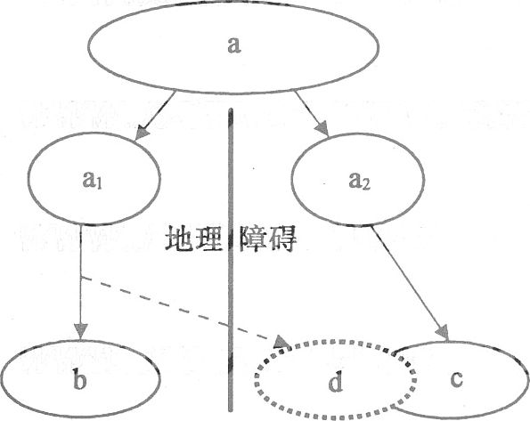
考点三：物种的形成与生物的进化
【典例3】如图是物种形成的一种模式。物种a因为地理障碍分隔为两个种群a₁和a₂，经过漫长的进化，分别形成新物种b和c。在此进程中的某一时刻，a₁种群的部分群体越过障碍外迁与a₂同域分布，向d方向进化。下列有关叙述正确的是( )
A．b和d存在地理隔离，所以一定存在生殖隔离
B．c和d不存在地理隔离，却可能存在生殖隔离
C．a₁中的外迁群体与当时留居群体的基因频率相同，则b和d是同一物种
D．a₁中的外迁群体与当时a₂种群的基因频率不同，则c和d是不同物种
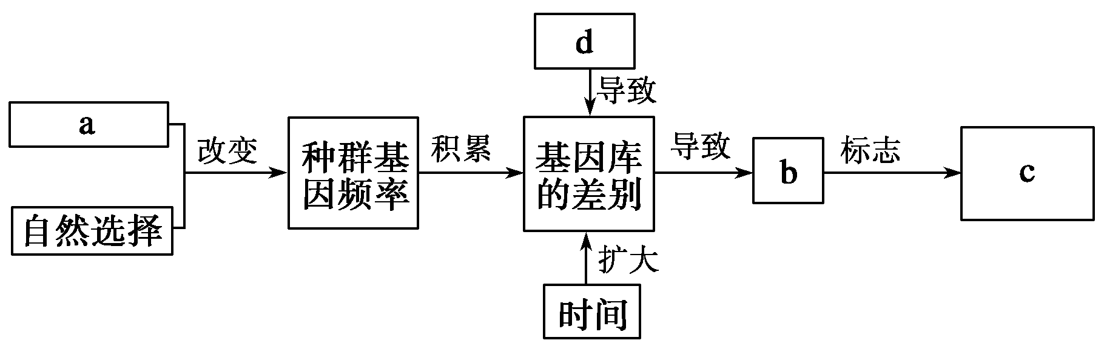
【典例4】如图表示生物新物种形成的基本环节，对图示分析正确的是（ ）
A.a表示基因突变，是生物进化的原材料
B.b表示地理隔离，新物种形成一定需要地理隔离
C.c表示新物种形成，新物种与生活环境共同进化
D.d表示生殖隔离，生殖隔离是生物进化的标志
[精讲点拨]进化与物种形成的区别
1、进化的实质是 ，只要频率改变了无论大小都是进化的范畴。影响基因频率的因素是
2、物种的形成则是一个物种发展为另一个物种，必须是基因频率的改变突破了物种的界限形成 时，方可成立。
补充：
物种形成方式
1、主要方式——渐变式
经过长期的地理隔离而达到生殖隔离，形成新物种。
2、爆发式
不同物种间都存在生殖隔离，物种的形成必须经过生殖隔离时期，但不一定要经过地理隔离。
【变式训练6】下列哪项形成了新物种（ ）
A.二倍体西瓜经秋水仙素处理成为四倍体西瓜
B.桦尺蛾体色的基因频率由S（灰色）95%变为s（黑色）95%
C.马与驴交配生出的骡
D.二倍体水稻的花药离体培养获得的单倍体水稻
【变式训练7】下列对虎狮兽的叙述，正确的是（ ）
A．虎狮兽属于动物中的一个新物种
B．虎狮兽再与虎或狮杂交，均能生出杂种后代
C．雄虎与母狮能杂交且能产生后代，所以不属于生殖隔离
D．虎狮兽无繁殖能力，因为其细胞核中无同源染色体
考点四：生物多样性的含义与保护
【典例5】下列关于生物多样性的叙述不正确的是 ( )
- 地球上所有的生物，它们所拥有的全部基因以及各种各样的生态系统共同构成了生物多样性
B、生物多样性包括遗传多样性、物种多样性和生态系统多样性
C、保护生物多样性就是在其应、物种和生态系统三个层次上采取保护措施
D、保护生物多样性主要是保护生物基因库的多样性
[精讲点拨]
  - 从分子水平看：
DNA（基因） 转录翻译 蛋白质多样性 体现 生物性状多样性
的多样性（根本原因） （直接原因） （即生物多样性）

(2)从进化角度看：
生物的不 自然选择（定向） 物种多样性
定向变异 生态系统多样性

【变式训练8】2008年，在重庆武隆某地下洞穴的水体中发现了一种数量少、眼睛退化的“盲鱼”。下列有关叙述，正确的是（ ）
A．盲鱼眼睛的退化是黑暗诱导基因突变的结果
B．种群密度是限制盲鱼种群增长的关键生态因素
C．洞内水体中溶解氧的增加将提高盲鱼种群的值
D．盲鱼作为进化研究的材料体现生物多样性间接使用价值
【当堂检测】
1.下列与生物进化相关的描述，正确的是 ( )
A．进化总是由突变引起的 B．进化时基因频率总是变化的
C．变异个体总是适应环境的 D．进化改变的是个体而不是群体
2.下列观点不符合现代生物进化理论的是( )
A．自然选择可引起种群基因频率发生定向改变
B．马和驴可以交配并繁殖后代，因此马和驴之间不存在生殖隔离
C．种群中个体的死亡可能会导致种群基因库发生改变
D．野兔的保护色和鹰锐利的目光是它们共同进化的结果
3.一个全部由基因型为Aa的豌豆植株组成的种群经过连续n次自交，获得的子代中，Aa的频率为(1/2)^{n}，AA、aa的频率均为1/2[1－(1/2)^{n}]。根据现代生物进化理论，可以肯定该种群在这些年中：( )
①发生了隔离 ②发生了基因频率的变化 ③发生了自然选择 ④发生了基因型频率的改变 ⑤没有发生生物进化
A．①②③ B．②③④ C．④⑤ D．②④⑤
4.某工厂有男女职工各200名，调查发现，女性色盲基因的携带者为15人，患者5人，男性患者11人。那么这个群体中色盲基因的频率是（ ）
A. 4.5% B. 6% C. 9% D. 7.8%
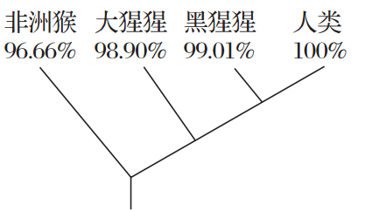
5. （2013·江苏生物）如图为四个物种的进化关系树(图中百分数表示各物种与人类的DNA相似度)。DNA碱基进化速率按1%/百万年计算，下列相关论述合理的是( )
A．四个物种都由共同祖先通过基因突变而形成
B．生殖隔离是物种朝不同方向发展的决定性因素
C．人类与黑猩猩的DNA差异经历了约99万年的累积
D．大猩猩和人类的亲缘关系，与大猩猩和非洲猴的亲缘关系的远近相同
6. （2013·海南生物）果蝇长翅(V)和残翅(v)由一对常染色体上的等位基因控制。假定某果蝇种群有20000只果蝇，其中残翅果蝇个体数量长期维持在4%。若再向该种群中引入20000只纯合长翅果蝇，在不考虑其他因素影响的前提下，关于纯合长翅果蝇引入后种群的叙述，错误的是( )
A．v基因频率降低了50% B．V基因频率增加了50%
C．杂合果蝇比例降低了50% D．残翅果蝇比例降低了50%
7、下列关于生物进化的叙述，错误的是（ ）
A. 生物的种间竞争是一种选择过程 B. 化石是研究生物进化的重要依据
C. 外来物种入侵能改变生物进化的速度和方向 D. 突变的可遗传性阻碍生物进化
8、根据现代生物进化理论，下列观点中正确的是（ ）
A.人工培育的新物种只能生活在人工环境中
B.生物进化的方向与基因突变的方向一致
C.冬季来临时植物叶中可溶性糖含量增高是为了更好地防止冻害
D．受农药处理后种群中抗药性强的个体有更多机会将基因传递给后代

学案24 现代生物进化理论
课后拓展案
1.下列符合现代生物进化理论的叙述是( )
A.物种是神创的 B.物种是不变的
C.种群是生物进化的基本单位 D.用进废退是生物进化的原因
2．达尔文的自然选择学说未能解释的是 （ ）
A.生物进化的原因 B.生物不定向变异的原因
C.生物多样性的原因 D.现存生物适应性的原因
3.在调查某小麦种群时发现T(抗锈病)对t(易感染)为显性，在自然情况下该小麦种群可以自由交配，据统计TT为20%，Tt为60%，tt为20%，该小麦种群突然大面积感染锈病，致使全部的易感染小麦在开花之前全部死亡。计算该小麦在感染锈病之前与感染锈病之后基因T的频率分别是多少( )
A.50%和50% B.50%和62.5% C.62.5%和50% D.50%和100%
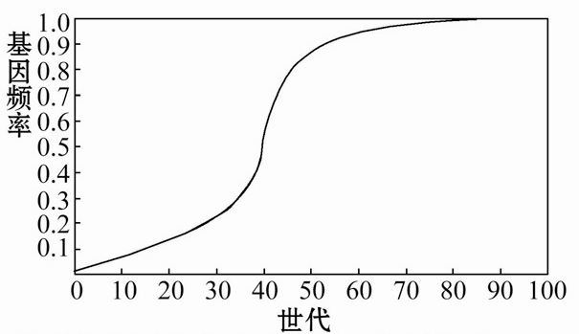
4.某种群产生了一突变基因G，其基因频率在种群中变化如图所示。以下叙述不正确的是( )
A.G的等位基因在自然选择中逐渐被淘汰
B.G纯合子的存活率可能高于杂合子
C.G纯合子的出生率不一定高于杂合子
D.该种群基因库中，G基因频率的变化表示新物种已经产生
5.在北极的一个山脉中，原始的狼已经在体格和生活习性上进化成不同的亚种，其中一种狼的体重较轻，四肢发达而灵活，以猎鹿为主；另一种狼的体重较重，足短而力强，常常攻击羊群。下列叙述错误的是( )
A.狼的性状分歧是自然选择的结果
B.上述现象说明自然选择在一定程度上是不定向的
C.在生存斗争中，捕食者和被捕食者之间进行着相互选择
D.自然选择对不同种群的基因频率的改变所起的作用有所差别，最终导致这些种群的基因库变得很不相同，并逐步出现生殖隔离
6.(2011·北京模拟)下列有关生物进化的表述，不正确的是( )
A.捕食者的存在可促进被捕食者的进化 B.生物之间的相互关系影响生物的进化
C.生物的进化只受到非生物环境的影响 D.生物多样性的形成是生物进化的结果
7.某自花传粉植物种群中，亲代中AA基因型个体占30%，aa基因型个体占20%，则亲代A的基因频率和F₁中AA的基因型频率分别是 ( )
A．55%和32.5% B．55%和42.5% C．45%和42.5% D．45%和32.5%
8.(2011深圳调研)下列有关现代生物进化理论的说法不正确的是( )
A．关于自然选择作用原理的研究是以种群为单位进行的
B．能从分子水平对遗传和变异进行研究
C．生物进化的过程实质就是种群基因频率发生变化的过程
D．突变、自然选择和隔离是物种形成的三个基本环节
9. 下表是某物种迁入新环境后一对等位基因的基因频率变化情况，分析这些数据不能得出的结论
是（ ）
 | 1900 | 1910 | 1920 | 1930 | 1940 | 1950 | 1960 | 1970
基因A的频率 | 0．99 | 0．81 | 0．64 | 0．49 | 0．36 | 0．25 | 0．16 | 0．10
基因a的频率 | 0．01 | 0．19 | 0．36 | 0．51 | 0．64 | 0．75 | 0．84 | 0．90

A．该种群发生了进化
B．A基因控制的性状不利于该物种适应新环境
C．1970年该种群中Aa基因型的频率为18%
D．基因频率的改变是通过环境对生物个体的选择实现的
10.有关物种的叙述正确的是（ ）
①一个种群就是一个物种 ②具有一定的形态结构和生理功能，能相互交配且产生可育后代的一群生物个体 ③隔离是新物种形成的必要条件 ④在物种形成的过程中，地理隔离和生殖隔离是同时出现的 ⑤物种是一个具有共同基因库的，与其他类群有生殖隔离的类群 ⑥不同物种的种群若生活在同一地区，也会有基因交流
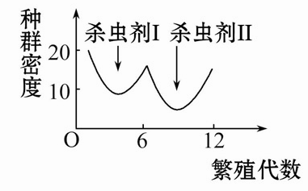
A．①②③ B．②③⑤ C．②④ D．①④⑥
11.如图为对一块甲虫成灾的农田使用两种杀虫剂的实验结果曲线图，试用学过的生物学知识分析：
(1)使用杀虫剂Ⅰ和Ⅱ后，曲线不会下降到0的原因是
__________________________。
(2)曲线回升是通过_______之间的________来实现的。
(3)杀虫剂的使用对甲虫起了____________作用，这种作用是_______(填“定向”或“不定向”)的，结果导致甲虫的抗药性_________(填“增强”或“减弱”)。
(4)根据以上分析，使用杀虫剂治虫有其缺点，主要有：
①________________________________________________。
②________________________________________________。
针对这些缺点，你认为消灭甲虫应该采用的最佳措施是___________________________。
12.某植物种群，AA基因型个体占30%，aa基因型个体占20%，则：
(1)该植物种群中的A、a基因频率分别是________、_________。
(2)若该植物自交，后代中AA、aa基因型个体分别占________、_______。这时，A、a的基因频率分别是___________、________。
(3)依据现代生物进化理论，这种植物在这两年中是否发生了进化？________。
原因是_______________________________。
(4)由此可知，进化的基本单位是___ ___，进化的原材料由___ ____提供，是否发生进化决定于_ ______，进化的实质是___ ____。
学案24 现代生物进化理论
课前探究案
一、1.（1）进化
（2）低等 高等
（3）用进废退 获得性遗传 可以遗传
2.神创论 物种不变论
二、1.过度繁殖 生存斗争 适者生存
2.（1）表现型 基因型 基因
（2）环境
（3）生存斗争
（4）适者生存 不适者被淘汰
【思考】①环境对所对应的基因的选择 ②种内斗争、竞争、生物与环境之间的斗争
3.生物进化 生物多样性
4.（1）遗传和变异（2）个体（3）渐变
三、1.（1）性状 基因 （2）个体 种群
2.现代生物进化理论的内容
（1）生物繁衍 生物进化
①突变 基因重组 自然选择 ②种群基因频率
③a.全部个体 全部基因 b.全部等位基因数
（2）突变 基因重组 ①基因突变 基因重组 染色体变异 ②不定向 原材料
③生物生存环境
【思考】突变的频率虽然很低，但一个种群往往有许多个体组成，而且每一个个体中的每一个细胞都含有成千上万个基因，所以在种群中每一代都会产生大量的突变。
（3）自然选择 ①不利 有利 ②定向
（4）物种 ①地理隔离 生殖隔离 ②基因 ③产生生殖隔离
【思考】①同一物种能相互交配并产生可育后代，不同物种之间存在生殖隔离。
②不一定，如多倍体的形成。
四、1.（1）物种 生物与无机环境 （2）种内斗争和竞争 生存斗争
【思考】课本P123，“精明的捕食者”策略
2. （1）物种 生态系统（2）共同进化 （3）化石
【思考】从分子水平和进化角度分析生物多样性形成的原因？
(1)从分子水平看：DNA（基因）的多样性（根本原因）→转录、翻译→蛋白质多样性（直接原因）→生物性状多样性（即生物多样性）
(2)从进化角度看：物种多样性与生态系统多样性，主要是生物的不定向变异与定向选择在进化过程中共同作用的结果
自测.
1.B
2.AD
3.B 解析：细菌耐药性的产生是由于变异产生了抗药性，然后在抗生素的选择下，有抗药性的细菌生存下来，并且传给了后代，结果使抗药性的基因频率增大。而不是因为使用了抗生素才诱使发生相应的变异。
4.D 解析：能使基因频率改变的因素有突变、迁入迁出、自然选择等。
5.B
6.B 解析：物种的形成一般经过长期的地理隔离而达到生殖隔离，大致分为三个环节，即突变和重组、自然选择、隔离。但有时候不经过长期的地理隔离也可以形成新物种，如自然界中多倍体的形成。
7.D
8.D
[自我检测] 突变和基因重组 自然选择 基因频率 生殖隔离

课内探究案
考点一、
【例题1】D 解析：物种的形成可以不经过地理隔离，但是必须经过生殖隔离；生物进化的实质是种群基因频率发生定向改变；生物进化的方向是自然选择决定；基因突变产生的有利变异在自然选择的作用下，有更多产生后代的机会，故种群中的基因频率会不断提高，自然选择通过作用于个体而影响种群的基因频率。
【思维拓展】
（1）表现型。 不可以，个体的表现型会随着个体的死亡而消失，决定表现型的基因却可以世代延续，所以必须研究群体的基因组成的变化。 在自然选择的作用下，具有有利变异的个体生存，种群中相应基因的频率不断提高，使种群的基因频率会发生定向改变。
（2）基因突变是不定向的、随机的，产生的变异有有利变异也有有害变异，所以只能为生物进化提供原材料，不能决定生物进化的方向。
（3）能够在自然状态下相互交配并且产生可育后代的一群生物称为一个物种。
隔离使不同种群的个体的基因不能自由交流。 ①地理隔离 生殖隔离 ②生殖隔离 隔离 多倍体的形成
【归纳点拨】
（1）个体 表现型 （2）基因突变和染色体变异 随机的 不定向 生存环境
（3）定向 种群基因频率的改变 （4）隔离 产生生殖隔离
【变式训练1】C
【变式训练2】 A
【变式训练3】C
【归纳提升】产生生殖隔离 基因频率改变 改变 改变
考点二、
【例题2】
(1)0.5 (2)非常大 基因突变(或突变) 选择 0.25 不会 (3)0.4 0.2 0.4 会
【思维拓展】（1）自交与自由交配的概念不同、交配组合种类不同、结果不同。（2）0.5 0.5
【归纳点拨】1. (1) ①Ａ基因的总数/(Ａ基因的总数＋a基因的总数)
②a基因的总数/(Ａ基因的总数＋a基因的总数)
(2) P_{AA}+1/2P_{Aa} P_{aa}+1/2P_{Aa}
2. p² q² 2pq 3.不发生 发生 不发生
【变式训练4】A
【变式训练5】C
考点三：
【例题3】B
【例题4】C
[精讲点拨]1.基因频率的改变 基因突变、自然选择、迁入和迁出
2.生殖隔离
【变式训练6】A
【变式训练7】D
考点四：
【例题5】D
【变式训练8】C
[当堂检测]
- B 2.B 3.C 4.D 5.C 6.B 7.D 8.D

课后拓展案
1.C 2.B 3.B 4.D 5.B 6.C 7.B 8.D 9.C 10.B
11.答案：(1)甲虫存在变异，部分甲虫具有抗药性(2)甲虫与杀虫剂 生存斗争
(3)选择 定向 增强 (4)①使具有抗药性害虫的比例上升②对环境造成污染 生物防治等
12.答案：(1)55% 45% (2)42.5% 32.5% 55% 45%
(3)没有 该生物种群中A、a基因频率未发生改变
(4)种群 突变和基因重组 自然选择 基因频率的改变

